ТЕХНОЛОГИЧЕСКАЯ КАРТА № 7/ОСП 3
краткосрочной образовательной практики
познавательной направленности
«Волшебные ладошки»
для детей 3 -4 лет

автор: Карлышева Ольга Васильевна,
воспитатель МАДОУ детский сад № 34, г.Ревда
Аннотация для родителей (основная идея доступная для понимания, четко и лаконично формулированная) | Известный педагог В. А. Сухомлинский писал: «Истоки способностей и дарования детей – на кончиках их пальцев. От пальцев, образно говоря, идут тончайшие нити-ручейки, которые питают источник творческой мысли. Другими словами, чем больше мастерства в детской руке, тем умнее ребенок». Это не просо красивые слова: в них содержится объяснения того, каким образом развивается малыш. Ведь огромное количество нервных окончаний расположено именно в руке и на языке. Отсюда информация постоянно передается в мозг ребенка, где она сопоставляется с данными зрительных, слуховых и обонятельных рецепторов. Актуальность: Важность темы заключается в том, что именно развитие мелкой моторики у детей позволяет сформировать координацию движений пальцев рук. На начальном этапе жизни именно мелкая моторика отражает то, как развивается ребенок, свидетельствует о его интеллектуальных способностях. Дети с плохо развитой ручной моторикой часто чувствуют себя несостоятельными в элементарных действиях, доступных сверстникам. Это влияет на эмоциональное благополучие ребенка, на его самооценку. И, конечно, в дошкольном возрасте работа по развитию мелкой моторики и координации движений руки должна стать важной частью. От того, насколько ловко научится ребенок управлять своими пальчиками, зависит его дальнейшее развитие. Наряду с развитием мелкой моторики развиваются память, мышление, внимание, речь, а также словарный запас
Цель КОП | Формировать умение делать аппликацию, создавать сказочного героя из готового трафарета ладошек.
Количество часов КОП | 2 занятия по 20 минут
Максимальное количество участников | 6 человек
Перечень материалов и оборудования для проведения КОП | Готовые бумажные шаблоны ладошек.  Листы белой (цветной) бумаги для фона.  Клей ПВА (клеящий карандаш).  Кисти.
Предполагаемые результаты (умения/навыки, созданный продукт) | В результате прохождения практики у детей должен быть сформирован навык создания различных поделок из шаблонов ладошек.
Список литературы, использованной при подготовке КОП | 1. Лыкова И. А. Изобразительная деятельность в детском саду. Вторая младшая группа. – М. : ТЦ Сфера, 2008  2. Комарова Т. С. Дети в мире творчества. – МП. : Педагогика, 1995  3. Швайко Г. С. Занятие по изобразительной деятельности в детском саду. Программа, конспекты. Вторая младшая группа. – М. :Владос, 2000.  4. Ресурсы интернета.

Тематический план занятий
Задачи | Деятельность педагога | Деятельность  детей | Предполагаемый результат
Тема: «Лебедь белая плывет»
1.Познакомить детей с нетрадиционной техникой аппликация из ладошек.  2. Развивать творческое воображение, внимание, мелкую моторику, координацию движения рук и тактильное восприятие. Закрепить умения детей работать в коллективе.  3. Воспитывать любовь к живому миру природы. | Беседа о птицах, наблюдение за ними на прогулке, рассматривание альбома «Птицы» , иллюстрации с изображением лебедей.  Помощь в создании аппликации тем, кому сложно справиться. | Дети слушают рассказ, отвечают на вопросы воспитателя, рассматривают альбом, выполняют работу, при необходимости обращаются за помощью к педагогу. | Создание композиции из готовых бумажных шаблонов.

Тема: «Рыбка в озере плескалась»
1. Учить создавать поделки своими руками.  2. Воспитывать эмоционально-эстетические чувства детей, вызывать положительный эмоциональный.  3. Развивать творческое воображение, внимание, мелкую моторику, координацию движения рук и тактильное восприятие. | Беседа о рыбах, рассматривание альбома «Рыбы» , иллюстрации с изображением рыб.  Помощь в создании аппликации тем, кому сложно. | Дети слушают рассказ, отвечают на вопросы воспитателя, рассматривают альбом, выполняют работу, при необходимости обращаются за помощью к педагогу. | Создание композиции из готовых бумажных шаблонов.
Приложение 1
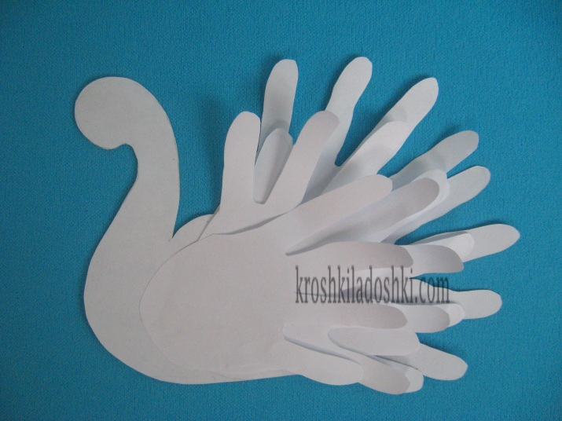

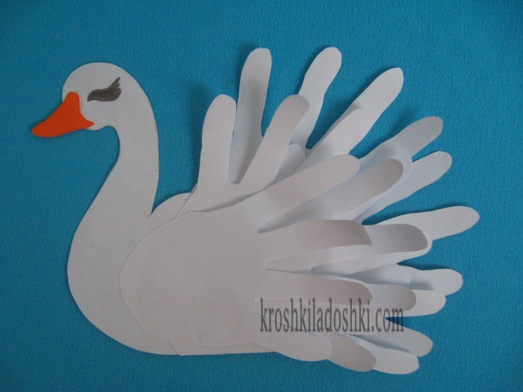

Приложение 2

